بسم الله الرحمن الرحيم
اللازانيا بالصلصة البيضاء

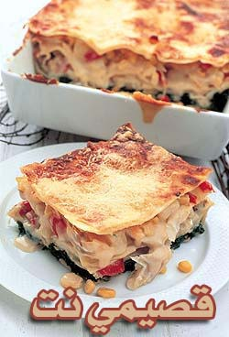
المكونات والمقادير
ـ 6 شرائح لازانيا.
ـ 8 ملاعق جبنة شيدار المبشورة.
ـ 8 ملاعق جبنة موزاريلا.

مقادير الحشوة:
ـ نصف كيلو لحم مفروم.
ـ حبتا بصل متوسط مفرومتان.
ـ نصف علبة معجون طماطم.
ـ ملعقة كرفس مفروم.
ـ ملعقة ثوم مفروم.
ـ ملعقتا زنجبيل مفروم.
ـ نصف ملعقة فلفل ابيض.
ـ ملعقتا زيت.

مقاير الصلصة:
ـ ملعقتا زبد.
ـ ملعقة زيت.
ـ 4 ملاعق طحين.
ـ 10 ملاعق من مسحوق الحليب.
ـ 5 أكواب ماء.
ـ مكعب مرقة الدجاج.
ـ ربع ملعقة فلفل ابيض.

طريقة التحضير
1 ـ اسلقي اللازانيا وصفيها من الماء. ضعي جميع مقادير الحشوة على النار وحركيها حتى تحمر. ضعي الزبد والزيت على النار، ثم اضيفي الطحين وحركي المقادير، ذوبي مسحوق الحليب بالماء واضيفيه الى القدر مع مرقة الدجاج والفلفل الابيض والملح وحركي الخليط حتى يغلظ.
2 ـ افرشي كمية من الصلصة في قاع قالب الفرن. ضعي شريحتين من اللازانيا فوقها ونصف كمية اللحم وقليلا من الجبن المبشور بنوعيه، كرري العملية حتى الطبقة الاخيرة، ثم صبي الصلصة والجبن على الوجه. ضعيها في فرن بدرجة 170 لمدة 45 دقيقة.

